淡江時報 第 873 期
大手牽小手闖關 品格培養過關
學聲大代誌
【記者李亞庭淡水校園報導】學生事務處推廣品格教育，自101學年度開始執行為期3年的「九品芝麻觀」計畫，於20日在淡水捷運站廣場，由樸毅青年團承辦「奔跑吧！七彩品格運動會」開出第一炮！現場吸引約35隊團體參賽、個人約320位，共近500人響應活動。

學務處專員陳瑞娥指出：「品格應從小做起，現場有許多親子攜手闖關，希望大家在遊戲之餘，瞭解我們想傳達的意念。」並期待品格的養成從個人開始，進而擴大到學校、社區與社會。活動設有「It’s my life」、「分秒必真」、「每日一孝」、「甜蜜的負荷」、「盡在不言中」、「合作力量大」、「謊言在心，口難開」7道關卡，分別代表尊重、包容、孝順、責任、同理心、合作與誠實7項品德意念。活動主持人保險三韓宜汝說明：「這場活動意義非凡，看到遊客與淡水居民動起來，是否得獎已經是其次。」她現場問參賽者：「誠實是什麼？」來自鄧公國小三年級張子騰大聲地說：「誠實就是不說謊！」贏得現場民眾掌聲。除了闖關活動，現場邀請吉他社與Beat Box社表演，吉他社副社長財金三許閔茹表示：「很高興受邀演出，希望讓更多人看到淡江社團的熱血！」

在團體競賽中，由6位長庚科大三年級同學組成的「腸焿隊」拔得頭籌，以105.74秒的成績迅速通過所有關卡，拿下獎金4仟元。「腸焿隊」領獎時興奮大喊：「我們一起去吃大餐！」抽獎部分，首獎由淡水在地居民林春梅獲得高級摺疊腳踏車一輛，她開心表示：「剛好需要腳踏車，沒想到玩遊戲還能拿獎品，今天真的很值得。」活動總召經濟三張睿涵表示：「這次的品格運動會讓我發現寓教於樂的重要性，看到周圍充滿快樂的神情，讓品格變得更有趣了！」
2012/10/29

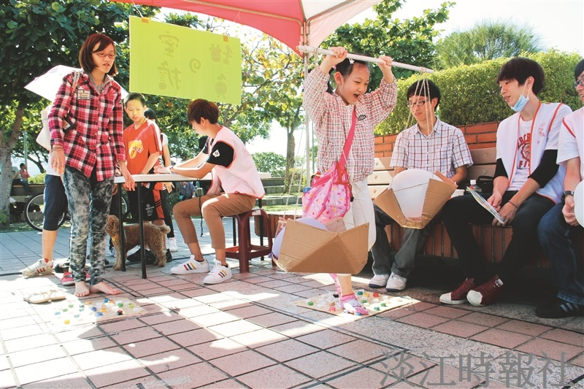
品格運動會設有闖關遊戲，吸引不少學生、淡水居民和遊客一同參與。（攝影／林俊耀）

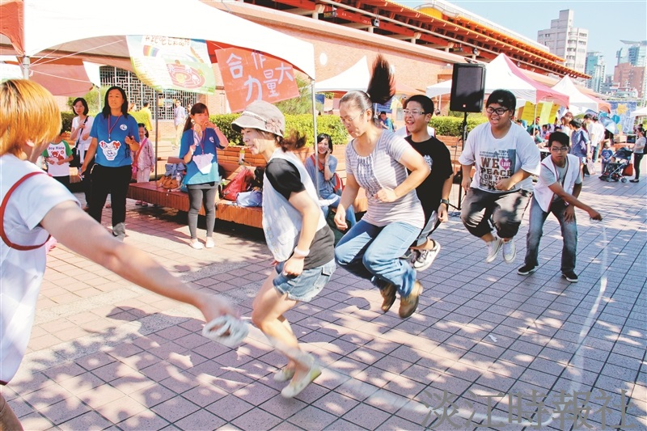
品格運動會設有闖關遊戲，吸引不少學生、淡水居民和遊客一同參與。（攝影／林俊耀）

